# 把Flutter扩展到微信小程序端的探索

Google Flutter是一个非常优秀的跨端框架，不仅可以运行在Android、 iOS平台，而且可以支持Web和桌面应用。在国内小程序是非常重要的技术平台，我们也一直思考能否把Flutter扩展到小程序端？我们团队之前已经开源了Alita项目（https://github.com/areslabs/alita），Alita可以把React Native的代码转换并运行在微信小程序平台。受此启发，我们认为同样是声明式UI框架的Flutter同样可以运行在小程序平台。

所以，我们发起了flutter_mp（https://github.com/areslabs/flutter_mp）开源项目。以微信小程序为例，不过现阶段，flutter_mp项目还处于早期的实验阶段，很多功能还在探索规划中，欢迎大家在Github上随时关注我们的最新进展，或者参与项目共同探索。

## 原理简介

虽然还有诸多功能未完成，我们先来谈谈整个flutter_mp的实现原理。篇幅原因，下面我们将只对flutter_mp几个重要的部分进行简单说明。

先看下flutter_mp的实际效果：

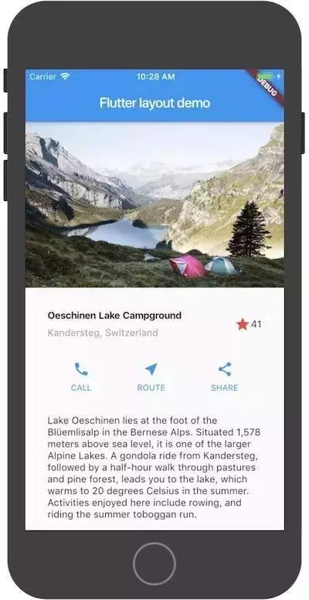

Flutter版官方layout样例：

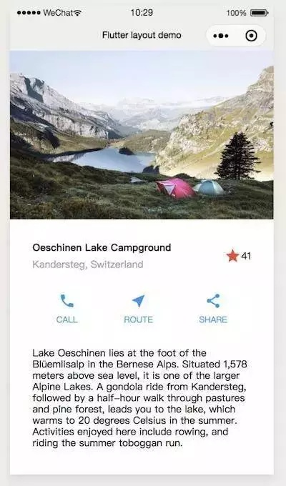

通过flutter_mp转换并运行在小程序端效果

### 声明式UI的处理

Flutter是声明式UI框架，声明式UI只需要向框架描述UI长什么样子而不用关心框架具体的实现细节，具体到Flutter，上层的UI描述使用底层的skia图形引擎处理就是原生Flutter，而把底层处理换成html/css/canvas就是flutter_web，flutter_mp则是探索在类小程序上对这些UI描述的处理。

我们看一个最简单例子

var x = 'Hello World'

Center(

child: Text(x)

);

对于上面的UI结构，我们只需要在小程序的wxml文件里，用如下的结构对应就OK了。

// wxml部分

<Center>

<Text>{{x}}</Text>

</Center>

// js 部分

Component({

data: {

x: 'Hello World'

}

})

虽然实际的结构要比上面的情况复杂的多，不过通过上面简单的例子，我们知道起码要做两个事情：

我们需要根据Flutter代码生成相关小程序wxml模版文件 收集wxml渲染需要的数据，放置到小程序组件的data字段。

### wxml结构生成

我们知道小程序是无法动态操作节点的，wxml结构需要预先生成，所以Flutter运行在小程序之前，会存在一个编译打包阶段，这个阶段会遍历Dart代码， 根据一定规则生成wxml文件（编译阶段还会做下文将要提到的另外一个重要事情 --- 把Dart编译为js）。

具体的，我们首先会将Dart源码处理为可分析的AST结构，AST是源代码的树型表示结构。然后我们深度遍历这份AST语法树结构，生成目标wxml，整个过程如下：

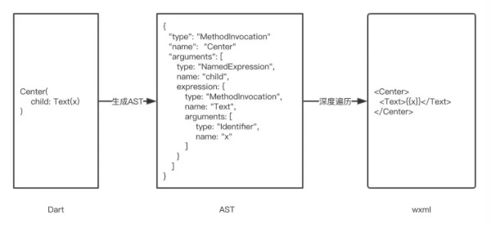

构建wxml结构的难点在于：Flutter不仅是声明式UI还是“值UI”，什么叫“值UI”？简单来说，Flutter把UI看成是一个普通的值，类似于字符串，数字一样的值，既然是一个普通的值，就可以参与所有的控制流程，可以是函数的返回值也可以是函数参数等等。而小程序的wxml虽然也是声明式UI，却不是“值UI”，wxml更加像模版，更加的静态。怎么用静态的wxml表达动态的“值UI”是构建wxml结构的关键所在。

看个例子

Widget getX() {

if (condition1) {

return Text('Hello');

} else if (condition2) {

return Container(

child: ...

);

} else if (condition3) {

return Center(

child: ...

);

}

...

}

Widget x = getX();

Center(

child: x // < --- 如何处理这里的 x？？

);

这里的child: x x是一个动态值，它的具体值需要在运行阶段才能确定，它可能是任意的Widget，如何在静态的wxml上处理这里动态的x？受Alita框架的启发，这里主要是借助于小程序template的动态性（template的is属性可以接受变量值）。有如下几步：

1、首先在遍历Dart源码AST结构的时候，会把每一个独立完整的“UI值”片段，对应到wxml的template， 比如上文 getX 里面的UI

<template name="template001">

<text>Hello</text>

</template>

<template name="template002">

<Container>...</Container>

</template>

<template name="template003">

<Center>...</Center>

</template>

2、在遇到 类似x 这种动态值的时候，固定的会生成一个template占位

<template name="template004">

<Center>

<template is="{{templateName}}" data="{{...templateData}}"/>

</Center>

<template name="template003">

3、在运行阶段，会根据getX

函数的运行结果来决定x映射的“UI值”，如果getX里面condition1为true，那么这里的templateName的值就是template001。具体的数据计算收集工作，参考下面要的 “渲染数据收集”过程。可以看出flutter_mp处理“值UI”方式，完全参考了Alita。

### 渲染数据收集

wxml结构的生成是在编译阶段就完成了，与它不同渲染数据是运行时的信息，随时会根据setState而改变。那么我们怎么收集出我们需要的渲染数据呢？

如果我们还是顺着Flutter的架构图，很难插入我们收集的钩子函数，另外Flutter的这个架构对于小程序来说太重了，下图红框里的这些过程对于小程序的渲染来说并不必要。最后由于最终的代码会被转化为js，而Flutter本身依赖的库里面很多是不支持转化js的，比如dart:ui等等。

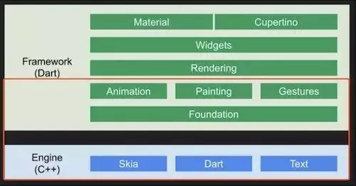

所以我们实现了一个极简极简的Flutter小程序版本mini_flutter，在编译期我们会把所有对Flutter库的引用替换为mini_flutter, mini_flutter只存在到上图的Rendering阶段，这个Rendering的实现也是为小程序定制的， 在运行时期Rendering不断收集Widgets的信息。最终生成一个UI描述的JSON结构，这个结构就包含了上文所说的templateName， templateData，UI描述将会被下层小程序获得，用来渲染小程序UI，架构图如下：

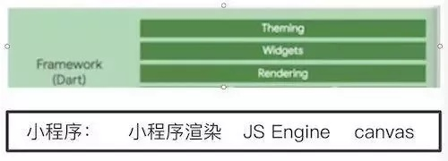

### Dart/JS：转化与互操作

Flutter的开发语言是Dart，而小程序的运行环境是浏览器，所以我们还需要把Dart编译为JavaScript代码。

在上文的编译打包阶段也提到这一点，这个过程主要是使用了Dart提供的dart2js工具，不过，针对小程序环境，生成的js代码仍需要做一些适配，另外虽然都是JS代码，dart2js生成的js和小程序原生js的运行环境却是隔离的，也就是说它们是不能共享变量，方法等等，它们各自在本身的"域"里执行。

这带来两个问题：

1、Widget 初始化 或者setState更新，生成的UI描述JSON，如何传递给小程序"域"呢？ 2、相关渲染回调，事件的都发生在小程序"域"，这些信息如何传递给Dart？

总结一下：Dart（最终会编译为JS）与小程序原生JS如何互操作？

解决这个问题主要是借助dart:js， package:js这两个库：

Dart操作JS

import 'package:js/js.dart';

@JS("JSON.stringify")

external stringify(String str);

这样当Dart代码调用stringify方法的时候，实际上会执行window.JSON.stringify方法

JS操作Dart

// dart注册

void main() {

context['dartHi'] = () {

print('dart hi!');

};

}

// js 调用

window.dartHi()

这里只是简单说明Dart与JS的互操作，另外由于小程序的运行环境是阉割以后的浏览器环境，flutter_mp的实现还稍有不同。

总之，Dart与JS是可以互操作的，这样就打通了上层Flutter环境和下层小程序环境。

### 布局系统

Flutter的布局系统不同与css，但是和css颇相似。

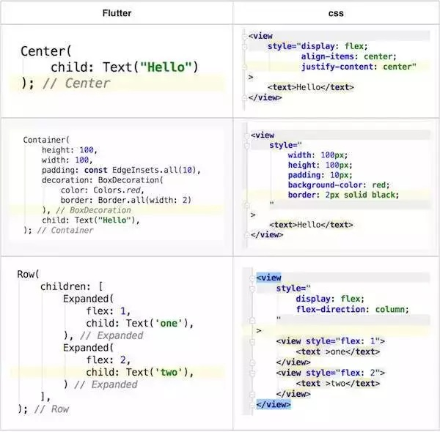

在上文提到的Rendering阶段，会根据Widget的布局属性，类别，约束条件生成一个等效的css样式。注意这里边界约束是上下文相关的。比如一个没有宽高的Container实际大小，不仅和子元素相关，还和父元素传递过来的边界约束条件相关，这个其实是比较麻烦的，能不能把Flutter的Widget属性，边界约束完全用css表达，我们还在寻求有效的方案。

## 总结

和flutter_web一样，完全把Flutter所有特性渲染到小程序上是不可能的，一般我们觉得应该是部分页面，部分功能需要运行在小程序上，这样使用flutter_mp才是有意义的。

正如前文所说，flutter_mp还在很早期的阶段，如果你需要在生产环境实现小程序跨端开发，推荐使用我们成熟的RN转小程序项目Alita。